FamiCare
107 RUE ROBESPIERRE
93170 BAGNOLET
Cahier des charges
11 mai 2026
 | 1. Spécialiste de l'aide à domicile  FamiCare est une entreprise spécialisée dans les services d'aide à domicile présente à Paris et à Lyon. L'entreprise accompagne les familles dans les tâches du quotidien grâce à des intervenantes qualifiées et formées.  Les services proposés concernent notamment :  - l'aide-ménagère,  - la garde d'enfants,  - l'accompagnement des personnes âgées,  - l'assistance quotidienne à domicile.  Dans le cadre de l'amélioration de la qualité des services, FamiCare souhaite moderniser le processus d'évaluation des intervenantes à travers une application web interactive permettant de tester leurs compétences et d'assurer un meilleur suivi des résultats.

Section 1 — Présentation de FamiCare

1.1 Qui est FamiCare ? 

FamiCare est une entreprise de services d'aide à domicile fondée en 2019 par Lidia Hadjam, maman active de quatre enfants, avec l'ambition de proposer des solutions simples, fiables et humaines aux familles dépassées par le quotidien. Basée à Paris (75015) et présente à Lyon, FamiCare s'est rapidement imposée comme un acteur de référence dans le secteur de l'aide à domicile en Île-de-France et en Auvergne-Rhône-Alpes.

L'entreprise propose quatre grands types de prestations à domicile :
- Ménage à domicile — entretien courant du logement, nettoyage approfondi.
- Garde d'enfant à domicile — nourrissons, enfants en bas âge, aide aux devoirs.
- Repassage à domicile — traitement et soin du linge.
- Accompagnement — soutien aux personnes âgées ou en perte d'autonomie.
Chaque intervenante est recrutée avec rigueur : diplôme et/ou expérience exigés, vérification d'identité et de références, puis formation interne à la méthode de travail FamiCare. Le suivi qualité s'effectue via un système de télépointage en temps réel et des enquêtes de satisfaction régulières.

Engagement qualité FamiCare
"Votre satisfaction et votre bien-être au quotidien sont notre priorité. Rendre vos journées, ainsi que celles de vos proches, plus simples et agréables est au cœur de notre mission." — Lidia Hadjam, fondatrice.

1.2 Contexte du stage

Dans le cadre de ma troisième année de Licence Informatique, j'effectue un stage de trois mois au sein de FamiCare. Ce stage s'inscrit dans une démarche de montée en compétences pratiques en développement web full stack, au contact d'une structure professionnelle réelle.

FamiCare m'a confié le développement complet d'une application web interne dont le but est d'évaluer les compétences de ses intervenantes avant et pendant leur mission. Ce projet implique la conception, le développement et le déploiement d'une solution sur mesure, adaptée aux besoins spécifiques d'un public parfois peu à l'aise avec les outils numériques.

1.3 Problématique identifiée

Avant ce projet, les tests étaient réalisés manuellement et stockes dans des fichiers Excel, et il n'existait aucun système de suivi historique ou d'alerte automatique.

Cette situation engendrait plusieurs problèmes concrets :
- Perte de temps pour les responsables lors de la correction et du classement des résultats.
- Aucune visibilité globale sur le niveau de compétence moyen des intervenantes.
- Interface inadaptée aux intervenantes ayant peu d'expérience numérique.

La question centrale de ce stage est donc : comment concevoir une application web accessible et automatisée qui permette à FamiCare d'évaluer efficacement ses intervenantes, de centraliser les résultats et de faciliter le suivi qualitatif de ses équipes ?

Section 2 — Objectifs de l'application

L'application développée dans le cadre de ce stage doit répondre à deux niveaux d'objectifs : des objectifs métiers et des objectifs techniques (les fonctions que l'application doit offrir).

2.1 Objectifs métier

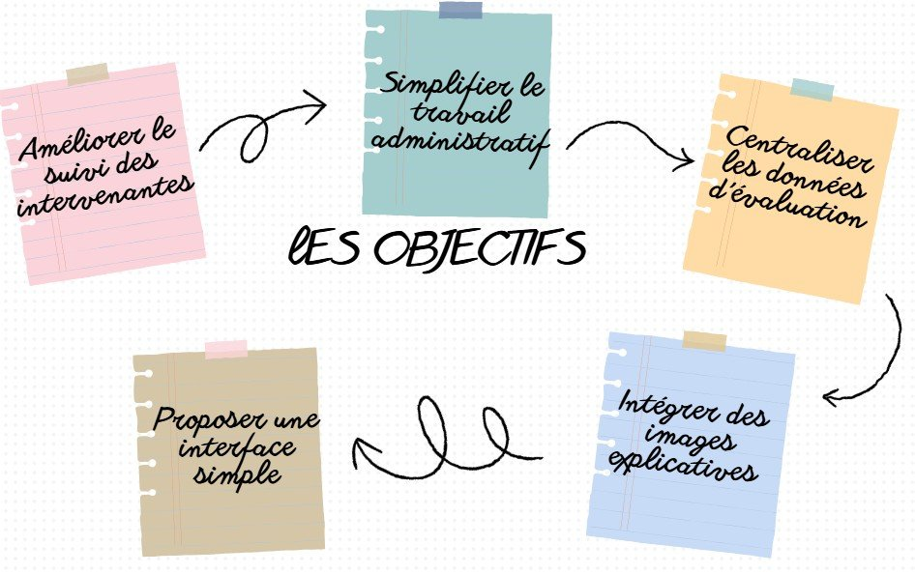
Les objectifs métier de l'application FamiCare

- Améliorer le suivi des intervenantes grâce à un outil numérique centralisé et accessible en tout temps.
- Simplifier le travail administratif des responsables en automatisant la correction et le classement des résultats.
- Centraliser toutes les données d'évaluation dans une base de données MySQL sécurisée.
- Proposer une interface simple, claire et accessible aux intervenantes ayant peu d'expérience avec le numérique.
- Intégrer des images explicatives dans les questions pour faciliter la compréhension de toutes les intervenantes, y compris celles qui maîtrisent peu le français écrit.

2.2 Objectifs techniques

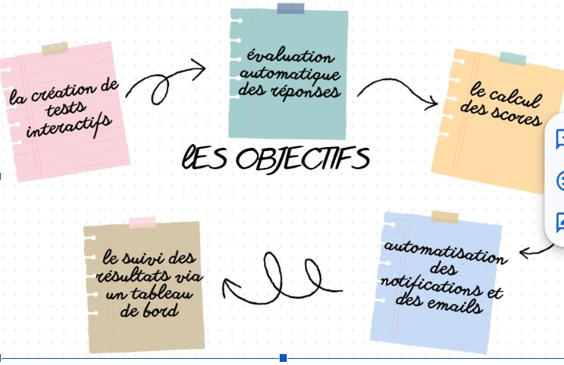
Les fonctionnalités techniques visées

- La création de tests interactifs — QCM et mises en situation avec images illustratives.
- L'évaluation automatique des réponses — correction instantanée sans intervention humaine.
- Le calcul automatique des scores — pourcentage, mention (Insuffisant / Satisfaisant / Bien / Excellent).
- Le suivi des résultats via un tableau de bord — statistiques visuelles, graphiques Chart.js, fiches individuelles.
- L'automatisation des notifications et des emails — confirmation de résultat, alerte score faible, email de bienvenue.

2.3 Utilisateurs cibles

Profil | Description et besoins
Intervenante | Peu habituée au numérique. A besoin d'une interface très simple, de gros boutons, de textes courts et surtout d'images pour comprendre les questions. Accès uniquement à ses propres tests et résultats.
Responsable | Consulte le tableau de bord pour suivre les scores de son équipe. Accès aux graphiques et aux fiches individuelles mais pas à la gestion des tests.
Administrateur | Gestion complète : crée les tests, les questions, upload les images, gère les utilisateurs, exporte les résultats en CSV et consulte toutes les statistiques.

Section 3 — Fonctionnalités obligatoires

Les fonctionnalités listées ci-dessous constituent le périmètre minimum attendu pour la livraison finale de l'application. Elles sont classées par module fonctionnel.

3.1 Authentification & sécurité

Module Authentification
Ce module est le point d'entrée de toute l'application. Sa fiabilité est non négociable.

- Formulaire de connexion email + mot de passe avec hashage bcrypt (password_hash / password_verify PHP).
- Création et gestion de sessions PHP sécurisées ($_SESSION).
- Système de rôles : intervenante, responsable, administrateur. Redirection automatique vers l'espace correspondant.
- Protection de chaque page par vérification du rôle. Toute tentative d'accès non autorisée redirige vers la page de connexion.
- Page de déconnexion avec destruction complète de la session (session_destroy()).

3.2 Gestion des tests (interface administrateur)

📝 Module Création de tests
L'administrateur peut créer des tests complets avec questions et images illustratives pour chaque question.

- Formulaire de création d'un test : titre, description, catégorie (ménage / garde d'enfant / repassage / accompagnement), durée limite optionnelle, statut actif/inactif.
- Ajout dynamique de questions via JavaScript : texte de la question, type (QCM ou mise en situation), 2 à 4 choix de réponses, désignation de la bonne réponse, nombre de points attribués.
- Upload d'une image illustrative par question (JPG/PNG/WebP, maximum 2 Mo). L'image facilite la compréhension pour les intervenantes peu à l'aise avec l'écrit.
- Prévisualisation de l'image avant envoi (FileReader JavaScript).
- Liste des tests existants avec actions : modifier, dupliquer, activer/désactiver, supprimer.
- Suppression sécurisée en cascade (questions + réponses + images associées supprimées du serveur).

3.3 Interface de passage de test (intervenante)

Module Test Intervenante
L'interface doit être pensée pour des personnes peu habituées au numérique. Clarté, images visibles, boutons larges.

- Page d'accueil affichant les tests disponibles : titre, catégorie, nombre de questions, statut (déjà passé ou non).
- Affichage question par question : image grande et visible en haut, texte de la question en dessous, choix de réponses sous forme de cartes cliquables avec sélection visuelle.
- Barre de progression visible en permanence : "Question 3 sur 10".
- Navigation Précédent / Suivant. Sauvegarde des réponses en session PHP pour permettre de revenir en arrière.
- Page de confirmation avant soumission : récapitulatif des réponses, choix de soumettre ou de revoir.
- Blocage du repassage d'un test déjà complété (vérification en base de données).

3.4 Calcul automatique des scores & résultats

- Algorithme de correction : comparaison de chaque réponse avec la bonne réponse stockée en BDD.
- Calcul automatique du score brut, du pourcentage et de la mention : 0-49% Insuffisant (rouge) · 50-74% Satisfaisant (orange) · 75-89% Bien (vert) · 90-100% Excellent (vert foncé).
- Page de résultat immédiate : score en grand, badge de mention coloré, temps passé, message d'encouragement.
- Détail des réponses : ✅ bonne réponse / ❌ mauvaise réponse, avec affichage de la bonne réponse et de l'image.
- Page "Mes résultats" : historique de tous les tests passés, dates, scores, graphique d'évolution (Chart.js).
- Enregistrement de chaque résultat en base de données (id_intervenante, id_test, score, pourcentage, mention, date, durée).

3.5 Tableau de bord administrateur

- Cartes KPI : total tests passés, score moyen global, nombre d'intervenantes évaluées, nombre de scores insuffisants.
- Graphique à barres : score moyen par test (Chart.js). Couleurs automatiques selon le seuil.
- Graphique camembert : répartition des mentions (Insuffisant / Satisfaisant / Bien / Excellent).
- Tableau récapitulatif filtrable : par test, par mention, par date. Recherche par nom. Tri par colonne. Pagination.
- Fiche individuelle par intervenante : tous ses tests, score moyen, graphique d'évolution, questions les plus souvent ratées.
- Export CSV des résultats : nom, test, score, mention, date. Nommé automatiquement avec la date du jour.
- Gestion des utilisateurs : ajouter/désactiver une intervenante, réinitialiser un mot de passe.

3.6 Emails automatiques & notifications

- Email de confirmation après chaque test soumis : résumé du score, mention, encouragement. Envoyé à l'intervenante.
- Email d'alerte à l'administrateur si score < 50% : nom de l'intervenante, nom du test, score, date.
- Email de bienvenue lors de la création d'un compte intervenante : identifiants temporaires + lien de connexion.
- Système de notifications internes : cloche dans le header admin avec badge rouge (nombre de nouvelles soumissions).
- Centre de notifications : liste des alertes, marquer comme lue, redirection vers le résultat concerné.
- Gestion des erreurs d'envoi : try/catch, log dans mail_errors.log. L'application ne plante pas si l'email échoue.

Section 4 — Contraintes techniques

L'application doit être développée en respectant un ensemble de contraintes techniques imposées par FamiCare et par le cadre pédagogique de la Licence 3.

4.1 Stack technologique

Couche | Technologies choisies & justification
Backend | PHP 8 avec PDO pour toutes les interactions avec la base de données. PDO impose l'utilisation de requêtes préparées, protégeant contre les injections SQL. Sessions PHP natives pour la gestion de l'authentification.
Base de données | MySQL — base de données relationnelle robuste, gratuite et parfaitement supportée par PHP et phpMyAdmin. Contraintes de clés étrangères activées pour garantir l'intégrité des données.
Frontend | HTML5 / CSS3 / JavaScript vanilla. Bootstrap 5 pour la mise en page responsive. Aucun framework JavaScript lourd (Vue, React) pour rester dans les compétences L3 et faciliter la maintenance.
Graphiques | Chart.js (CDN) — bibliothèque légère, simple à intégrer, permettant des graphiques barres, courbes et camemberts interactifs sans dépendances supplémentaires.
Emails | PHPMailer via Composer — bibliothèque PHP de référence pour l'envoi d'emails via SMTP. Configuration avec Mailtrap.io en développement, SMTP réel en production.
Environnement local | XAMPP ou WAMP : serveur Apache + PHP + MySQL tout-en-un pour le développement local sous Windows. phpMyAdmin pour la gestion visuelle de la base de données.
Versioning | Git + GitHub — versionning du code dès le premier jour, avec des commits clairs et réguliers. Le dépôt GitHub sert de preuve de travail pour le rapport de stage.

4.2 Contraintes de sécurité

🛡️ Exigences de sécurité
La sécurité n'est pas optionnelle. Ces mesures doivent être intégrées dès le développement, pas ajoutées à la fin.

- Requêtes PDO préparées obligatoires — aucune concaténation directe de variables utilisateur dans les requêtes SQL.
- Hashage des mots de passe — password_hash() avec PASSWORD_BCRYPT. Jamais de mot de passe en clair en base de données.
- Validation et filtrage des uploads — vérification du type MIME réel (pas seulement l'extension), taille limitée à 2 Mo, renommage automatique avec uniqid() pour éviter les conflits et écrasements.
- Protection CSRF — token de formulaire sur toutes les actions sensibles (soumission de test, suppression).
- htmlspecialchars() sur toutes les données affichées — protection contre les injections XSS.
- Aucun identifiant de base de données dans le code versionné — utilisation d'un fichier config.php exclu du .gitignore.

4.3 Contraintes d'accessibilité

- Taille de police minimale 16px — impératif pour les intervenantes lisant sur téléphone.
- Interface mobile-first — le test se passe potentiellement sur smartphone. Bootstrap 5 gère le responsive de base.
- Contrastes élevés — ratio minimum WCAG AA (4.5:1) pour les textes sur fond coloré.
- Boutons de grande taille (minimum 48px de hauteur) — facilite le clic sur écran tactile.
- Images illustratives avec balise alt renseignée — accessibilité pour les lecteurs d'écran.

4.4 Contraintes de performance

- Images compressées avant upload — taille maximale 2 Mo, redimensionnement conseillé côté client.
- Requêtes SQL optimisées — utilisation de JOIN plutôt que de multiples requêtes imbriquées. Index sur les colonnes fréquemment filtrées (id_test, id_intervenante, date_passage).
- Pagination du tableau des résultats — limiter à 20 lignes par page pour éviter les chargements lents.

Section 5 — Planning prévisionnel

Le stage est organisé en trois phases distinctes sur douze semaines. Chaque phase correspond à un stade de maturité du projet : de la conception à la mise en production, en passant par le développement fonctionnel.

Phase 1 — Analyse & Conception (Semaines 1 à 3)

Semaine | Travail réalisé
Semaine 1 | Prise de contact avec FamiCare. Analyse des besoins avec le maître de stage. Définition des personas (intervenante, responsable, admin). Rédaction et validation du cahier des charges. Installation de l'environnement de développement (XAMPP, VS Code, GitHub).
Semaine 2 | Conception de la base de données MySQL : schéma entité-relation (MCD), script SQL de création des tables, insertion de données fictives pour les tests, documentation de la BDD sur GitHub.
Semaine 3 | Réalisation des maquettes sur Figma : page de connexion, interface de test intervenante (avec image en haut), tableau de bord admin, page de résultats. Validation par le maître de stage. Création de la structure de fichiers PHP.

Phase 2 — Développement (Semaines 4 à 9)

Semaine | Fonctionnalité développée
Semaine 4 | Connexion PHP ↔ MySQL (PDO). Layout HTML/CSS commun avec Bootstrap 5. Système d'authentification complet : formulaire de connexion, vérification sécurisée, gestion des rôles, redirections, page de déconnexion.
Semaine 5 | Interface administrateur — création de tests : formulaire, ajout dynamique de questions en JavaScript, upload d'images illustratives, enregistrement en BDD, liste/modification/suppression des tests.
Semaine 6 | Interface intervenante — passage du test : liste des tests disponibles, affichage question par question avec image en haut, barre de progression, navigation, sauvegarde en session, page de confirmation.
Semaine 7 | Algorithme de calcul des scores. Mentions automatiques. Page de résultat immédiate. Détail des réponses. Historique "Mes résultats" avec graphique d'évolution (Chart.js). Enregistrement en BDD.
Semaine 8 | Tableau de bord administrateur complet : cartes KPI, graphique barres (score/test), camembert (répartition mentions), tableau filtrable, fiche individuelle par intervenante, export CSV.
Semaine 9 | Système d'emails automatiques avec PHPMailer : email de résultat, alerte score faible à l'admin, email de bienvenue. Notifications internes avec centre de notifications dans l'interface admin.

Phase 3 — Tests, Déploiement & Soutenance (Semaines 10 à 12)

Semaine | Activités
Semaine 10 | Tests fonctionnels complets (plan de test minimum 30 cas). Tests de sécurité (injections SQL, XSS, upload fichiers malveillants). Tests responsive (Chrome, Firefox, Edge, mobile). Corrections des bugs identifiés. Nettoyage du code.
Semaine 11 | Déploiement sur hébergement en ligne (OVH ou hébergement FamiCare). Import de la base de données en production. Documentation technique (architecture, installation, dépendances). Guides utilisateurs (admin + intervenante avec captures d'écran). Formation de l'équipe FamiCare. Tag GitHub v1.0.
Semaine 12 | Finalisation du rapport de stage (introduction, analyse, développement, tests, conclusion). Création du diaporama de soutenance (12-15 slides). Préparation de la démo en direct. Répétitions. Dernières vérifications avant le grand jour.

Section 6 — Livrables attendus

À l'issue des trois mois de stage, les livrables suivants doivent être produits et remis à FamiCare ainsi qu'à l'établissement universitaire.

6.1 Livrables techniques

Livrable | Description
Application web déployée | L'application complète accessible en ligne via une URL fonctionnelle. Compte administrateur de démonstration fourni. Données de test pré-chargées pour la démonstration.
Code source versionné | Dépôt GitHub public ou privé (selon préférence FamiCare) avec l'ensemble du code source PHP/HTML/CSS/JS. Historique de commits complet, tag v1.0 sur la version finale.
Script SQL complet | Fichier .sql permettant de recréer entièrement la base de données MySQL (structure + données de démonstration). Inclus dans le dépôt GitHub dans le dossier /database.
Maquettes Figma | Fichier Figma partagé (lien ou export PDF) contenant toutes les maquettes validées en début de stage.

6.2 Livrables documentaires

Livrable | Description
Cahier des charges | Le présent document — validé par le maître de stage en semaine 1.
Documentation technique | Document Word/PDF décrivant l'architecture du projet, le schéma de base de données, les modules PHP principaux, les instructions d'installation et la liste des dépendances.
Guide utilisateur admin | Guide illustré (captures d'écran annotées) expliquant comment créer un test, ajouter des questions avec images, consulter le tableau de bord, gérer les intervenantes et exporter les résultats.
Guide utilisateur intervenante | Guide très simplifié (niveau débutant, grandes images, étapes numérotées) expliquant comment se connecter et passer un test. Format A4 imprimable.
Plan de tests | Tableau listant les 30+ cas de tests fonctionnels réalisés, avec résultat attendu, résultat obtenu et statut (OK / KO). Joint en annexe du rapport.

6.3 Livrables académiques

Livrable | Description
Rapport de stage | Document académique complet (minimum 30 pages) : présentation de FamiCare, analyse des besoins, conception, développement, tests, bilan et perspectives. Déposé selon les modalités de l'université.
Diaporama de soutenance | Présentation PowerPoint/Canva de 12 à 15 slides pour la soutenance orale. Inclut une démo en direct de l'application.

6.4 Récapitulatif des livrables hebdomadaires

Chaque semaine du stage se conclut par un livrable intermédiaire validé avec le maître de stage. Ces points de contrôle permettent de détecter rapidement les blocages et d'ajuster le planning si nécessaire.

Semaine | Thème | Livrable attendu
S1 | Analyse & cadrage | Cahier des charges validé + GitHub créé + environnement installé
S2 | Base de données | Schéma MCD + script SQL fonctionnel + BDD créée avec données de test
S3 | Maquettes & architecture | Maquettes Figma validées + structure de fichiers PHP sur GitHub
S4 | Authentification | Connexion/déconnexion sécurisée + gestion des rôles + layout Bootstrap
S5 | Création de tests | Admin peut créer/modifier/supprimer des tests avec images illustratives
S6 | Interface intervenante | Parcours de test complet avec images, accessible sur mobile
S7 | Scores & résultats | Calcul automatique des scores + résultats enregistrés en BDD
S8 | Tableau de bord | KPIs + graphiques Chart.js + tableau filtrable + export CSV
S9 | Emails & notifications | Emails automatiques (résultats, alertes, bienvenue) + notifications internes
S10 | Tests & corrections | Application stable + plan de tests rempli + code nettoyé
S11 | Déploiement & docs | Application en ligne + documentation technique + guides utilisateurs
S12 | Rapport & soutenance | Rapport rendu + diaporama prêt + code final sur GitHub

Conclusion

Ce cahier des charges définit l'ensemble du périmètre fonctionnel, technique et documentaire du projet de développement réalisé dans le cadre de mon stage de Licence 3 au sein de FamiCare.

Le projet est ambitieux mais réaliste : étalé sur trois mois avec une organisation semaine par semaine, il m'a permis de structurer ma démarche avant même de toucher au code. Chaque section de ce document a été rédigée après discussion avec mon maître de stage, afin de m'assurer que l'application répondra véritablement aux besoins des utilisatrices finales — les intervenantes FamiCare — et des équipes qui les encadrent.

La spécificité principale de ce projet réside dans la conception d'une interface accessible à un public peu habitué au numérique. L'intégration d'images illustratives dans les questions de test est une réponse concrète à ce défi d'accessibilité, et constitue l'une des fonctionnalités les plus importantes aux yeux de FamiCare.

Ce cahier des charges sera le document de référence tout au long du stage. Il sera complété par le rapport de stage final qui détaillera les choix techniques effectués, les difficultés rencontrées et les solutions apportées.

